Programa de Ingeniería de Sistemas – Ingeniería de Software I

DIAGRAMAS DE CLASES – EJERCICIOS RESUELTOS.

-----------------------------------------------------------------------------------------------------------------------------------------
EJERCICIO 1. RESERVA DE VUELOS.

El sistema de reserva de vuelos es un sistema que permite al usuario hacer consultas y reservas de vuelos, además de poder comprar los billetes aéreos de forma remota, sin la necesidad de recurrir a un agente de viajes humano. Se desea que el sistema de reservas sea accesible a través de la World Wide Web.

El sistema actualmente tiene un Terminal de Servicio de Reserva en donde se presenta un mensaje de bienvenida describiendo los servicios ofrecidos junto con la opción para registrarse por primera vez, o si ya se está registrado, poder utilizar el sistema de reserva de vuelos. Este acceso se da por medio de la inserción de un login previamente especificado (dirección de correo electrónico del usuario) y una contraseña previamente escogida y que debe validarse.

Una vez registrado el usuario, y después de haberse validado el registro y contraseña del usuario, se pueden seleccionar las siguientes actividades:
- Consulta de vuelos.

- Reserva de vuelos.

- Compra de billetes.

La consulta de vuelos se puede hacer de tres maneras diferentes:
- Horarios de Vuelos.

- Tarifas de Vuelos.

- Información de Vuelo

La consulta según horario muestra los horarios de las diferentes aerolíneas que dan servicio entre dos ciudades. La consulta según tarifas muestra los diferentes vuelos entre dos ciudades ordenados por su costo. La información de vuelos se utiliza principalmente para consultar el estado de algún vuelo, incluyendo información de si existen asientos disponibles y, en el caso de un vuelo para el mismo día, si éste está en hora. Se pueden incluir preferencias en las búsquedas, como fecha y horario deseado, categoría de asiento, aerolínea deseada y si se desean sólo vuelos directos. La reserva de vuelo permite al cliente hacer una reserva para un vuelo particular, especificando la fecha y horario, bajo una tarifa establecida. Es posible reservar un itinerario compuesto de múltiples vuelos, para uno o más pasajeros, además de poder reservar asientos.

La compra permite al cliente, dada una reserva de vuelo previa y una tarjeta de crédito válida, adquirir los billetes aéreos. Los billetes serán posteriormente enviados al cliente, o estarán listos para ser recogidos en el mostrador del aeropuerto antes de la salida del primer vuelo. Es necesario estar previamente registrado con un número de tarjeta de crédito válida para poder hacer compras de billetes, o bien proveerla en el momento de la compra. Además de los servicios de vuelo, el usuario podrá en cualquier momento leer, modificar o cancelar su propio registro, todo esto después de haber sido el usuario validado en el sistema.

-----------------------------------------------------------------------------------------------------------------------------------------

SOLUCIÓN.

Se presentan los diagramas de clases obtenidos mediante aproximaciones sucesivas. El proceso de construcción del diagrama de clases implica la realimentación de las soluciones conseguidas tantas veces como sea necesario, sin implicar por ello mayor o menor capacidad de los analistas.

El primer paso a realizar va a ser la Identificación de Clase. Para ello se subrayan todos los sustantivos en la descripción del problema, identificándose los siguientes sustantivos, correspondientes a las clases candidatas (excluyendo repeticiones y manteniendo todo en singular):

Sistema de reserva de vuelo | Hora | Compra de billetes
Sistema | Preferencia | Horario de vuelos
Usuario | Búsqueda | Tarifa de vuelos
Consulta | Fecha | Información de vuelo
Reserva | Horario | Entrevista
Vuelo | Agente de viajes humano | Aerolínea
Billete aéreo | Sistema de reservas | Ciudad
Login | World wide web | Tarifa
Dirección de correo electrónico | TSR | Costo
Contraseña | Ratón | Estado
Registro | Teclado | Información
Actividad | Monitor | Categoría de asiento
Consulta de vuelos | Mensaje de bienvenida | Vuelo directo
Reserva de vuelos | Servicios | Cliente
Asiento | Opción | Itinerario
Día | Acceso | Pasajero
Tarjeta de crédito | Mostrador del aeropuerto | Compra
Billete | Número de tarjeta de crédito | Operador

Diagramas de Clases

Programa de Ingeniería de Sistemas – Ingeniería de Software I

El segundo paso que vamos a realizar va a ser la Selección de Clases. En este proceso de selección vamos a eliminar las clases innecesarias, para ello vamos a explicar el desarrollo completo de algunas clases y sus consideraciones de elección, siendo el resto deducibles de forma inmediata.

- Clases redundantes: Cliente y Usuario. “Usuario” puede ser más descriptivo para una aplicación informática. En el caso del Sistema de Reserva, “Cliente” es más descriptivo y se mantiene. Los sustantivos eliminados se listan a continuación con los sustantivos preferidos entre paréntesis:

  - Consulta de vuelo (consulta).

  - Reserva de vuelo (reserva).

  - Compra de billete (compra).

  - Sistema de reservas de vuelo (sistema de reservas).

  - Billete (billete aéreo).

  - Costo (tarifa).

  - Tarifa de vuelo (tarifa).

  - Vuelo directo (vuelo).

  - Login (email).

  - Horario (hora).

  - Fecha (día).

  - Dirección de correo electrónico (email).

- Clases irrelevantes: Mostrador del Aeropuerto, Agente de Viajes Humano y Billete Aéreo.

- Clases imprecisas: Sistema, Servicios, Actividad, Preferencia, Búsqueda, Información, Estado, Opción, Acceso, Itinerario, son clases imprecisas. Durante la introducción de herencia puede que sea necesario una clase para compartir aspectos comunes a ambas clases.

- Nombres de clases: aeropuerto en lugar de ciudad.

- Clases que son atributos: Número de Tarjeta de Crédito es un atributo de Tarjeta de Crédito, Categoría de Asiento (asiento), información de vuelo (vuelo) y horario de vuelo (vuelo).

- Clases que son operaciones: Consulta, Compra, Reserva.

- Clases de interfaces de usuario: mensaje de bienvenida, hoja principal.

- Clases del sistema completo: Sistema de reserva.

- Clases actores: Cliente, Operador (opcional, ya que es una ampliación del sistema).

A continuación tenemos cuáles son las clases candidatas de nuestro sistema a analizar:

Reserva | asiento | contraseña
Vuelo | día | email
Aerolínea | hora | registro
Aeropuerto | pasajero | TSR
Tarifa | tarjeta de crédito

Después de haber identificado y seleccionado las clases, se construye un primer diagrama de clases para el dominio del problema (ver Figura 1.1). Como podemos observar, se han eliminado aquellas clases candidatas que son atributos.

DIA

 | 1…* | Salida | 1 |  |  |  |  | 1 | Origen | 1
 | 1…* | Salida | 1 |  | VUELO |  |  | 1 | Origen | 1 |  | AEROPUERTO
 | 1…* | Llegada | 1 |  |  |  |  | 1 | Escalas | 1 |  | AEROPUERTO
 |  |  | 1 |  | 1…* | 1…* |  | 1 |  | 1
 |  |  | Conexión |  |  |  |  | 1 | Destino | 1
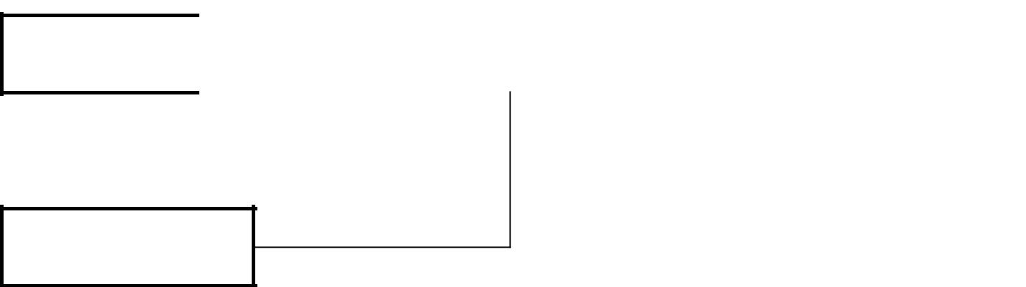

_{AEROLINEA} 1 Pertenece

Figura 1.1. Primera aproximación al diagrama de clases.

Diagramas de Clases

Programa de Ingeniería de Sistemas – Ingeniería de Software I

El siguiente paso que realizaremos será la Identificación de las Relaciones.

Inicialmente se muestran las relaciones básicas existentes entre las diferentes clases del sistema. Para ello identificamos las siguientes frases:
- Reserva de vuelos.

- Asientos en un vuelo.

- Fecha y horario de vuelo.

- Aerolínea deseada.

- Tarifa de vuelo.

- Itinerario de vuelos.

Reescribimos las frases para así obtener las candidatas:
- El vuelo contiene reservas. El vuelo contiene asientos. El vuelo tiene día y hora.

- El vuelo pertenece a una aerolínea. El vuelo tiene tarifas.

- El vuelo se compone de un itinerario. El pasajero tiene reservas.

- El pasajero posee una tarjeta de crédito.

Tras haber identificado y seleccionado las asociaciones, se construye un diagrama de clases con las asociaciones, los roles y la multiplicidad quedando el diagrama de clases que se muestra en la Figura 1.1.

El Vuelo se denomina por medio de un número, tiene como origen un aeropuerto en una ciudad y tiene como destino un aeropuerto de otra ciudad. Un vuelo puede tener múltiples escalas y múltiples vuelos, se relacionan por medio de conexiones. El vuelo pertenece a una aerolínea y puede operar varios días a la semana teniendo un horario de salida y otro de llegada.

El Aeropuerto sirve como origen, destino y escalas de un vuelo. El aeropuerto se encuentra en una ciudad de un país determinado. Se identifica una clase adicional, como Avión, y las relaciones básicas existentes entre las clases Aerolínea, Avión, Tarifa, Asiento y Vuelo.

La Aerolínea provee servicio de múltiples vuelos entre diferentes ciudades bajo diferentes horarios. La aerolínea se identifica por un nombre.

Un vuelo en una fecha determinada se hace en un tipo de avión particular. El tipo de avión define la cantidad máxima de pasajeros que pueden viajar en ese vuelo para esa fecha.

Los diferentes vuelos tienen múltiples tarifas para compra de billete, variando según la clase de billete, si son de ida o de ida y vuelta, y dependiendo de las diversas restricciones y ofertas existentes.

En las reservas de vuelos se puede incluir una solicitud de asignación de asiento, especificando preferencias como pasillo o ventana. El número de asientos disponibles en un vuelo particular depende del tipo de avión que opere ese día. En el diagrama de la Figura 1.2 se muestran las relaciones entre las clases descritas anteriormente.

 | 1…* | IDA/IV | 1
TARIFA | 1…* | IDA/IV | 1 | VUELO |  | 1…* Escalas 1…* | AVION
TARIFA | 1…* | Ofertas/Res | 1 |  |  | 1…* Escalas 1…*
 |  |  |  |  | 1 |  |  | 1…*
 |  |  |  |  | 1…* |  |  | 1
 |  |  |  | ASIENTO |  |  | AEROLINEA
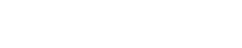
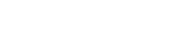
Figura 1.2. Segunda aproximación al diagrama de clases.

Otras de las relaciones que se encuentran son las siguientes:
- El horario de un vuelo se define según los días en que opera.

- El horario de un vuelo se determina por su hora de salida y hora de llegada durante los días que opera. Así pues, el diagrama resultante de esta asociación entre la clase Día y Hora se muestra en la Figura 1.3.

- Para poder tomar un vuelo es necesario contar con una reserva previa, la cual debe pagarse antes de una fecha límite, que puede ser el propio día del vuelo. Una reserva puede hacerse para múltiples vuelos y múltiples pasajeros. La reserva cuenta con una clave que identifica un registro de reserva particular.

Diagramas de Clases

Programa de Ingeniería de Sistemas – Ingeniería de Software I

DIA | 1 | 1 | HORA
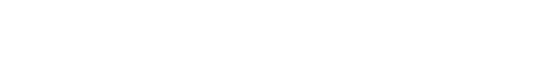
Figura 1.3. Relación entre las clases Hora y Día.

Se identifica una clase adicional llamada Pago, que consta de información sobre la cantidad, fecha y tipo de transacción. Por razones de seguridad, los pagos de billete se hacen mediante tarjeta de crédito. El diagrama que muestra las relaciones anteriores es el de la Figura 1.4.

VUELO | 1…* | 1…* | RESERVA |  | 1 | 1…* | PAGO
 |  |  |  | 1 …* |  |  |  | 1…*
 |  |  |  | 1 …* |  |  |  | 1…*
 |  |  | PASAJERO |  | 1 | 1…* | TARJETA
Figura 1.4. Tercera aproximación al diagrama de clases.

Finalmente identificamos los atributos según la descripción del problema. Los atributos de las clases los hemos podido obtener antes de proceder a la determinación de las asociaciones, pero en este caso nos ha parecido más fácil su representación al final, aunque es obvio que mientras estábamos obteniendo las relaciones extraíamos los atributos.

Así pues, tenemos los siguientes atributos asociados a cada clase:

Nombre de la Clase | Nombre del Atributo
Vuelo | Número
Aeropuerto | Ciudad - País
Aerolínea | Nombre
Avión | Compañía - Tipo - N.° Pasajeros
Asiento | Fila - Letra
Tarifa | Clase – Precio - Impuestos
Reserva | Clave – Costo - Total
Pago | Tipo – Fecha – Cantidad
Tarjeta | Nombre – Número – Tipo – Fecha - Vencimiento
Pasajero | Nombre – Dirección – Ciudad – País - Código Postal - Teléfono Casa
 | Teléfono Oficina – Fax - Email

En la Figura 1.5 se muestra las clases con sus atributos y en la Figura 1.6 se muestra el diagrama completo final con todas las clases y sus relaciones.
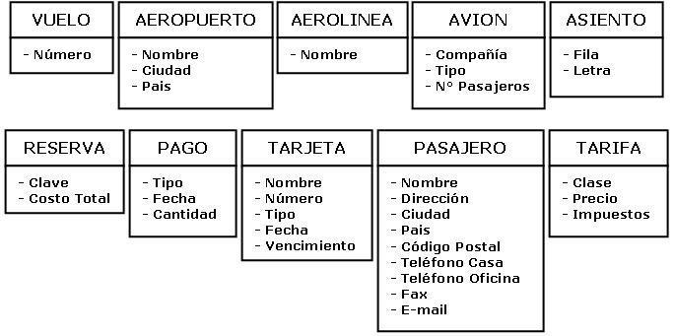

Figura 1.5. Atributos de las clases identificadas.

Diagramas de Clases

Programa de Ingeniería de Sistemas – Ingeniería de Software I

 | AEROLINEA |  |  |  |  |  |  |  |  |  | AVION |  |  |  |  |  |  |  |  |  |  |  |  |  | AEROPUERTO
 |  |  |  |  |  | 1 Posee 1…*
 | - Nombre |  |  |  |  |  |  |  | - Compañía |  |  |  |  |  |  |  |  |  |  |  |  |  |  | - Nombre
 |  |  |  |  |  |  |  |  | - Tipo |  |  |  |  |  |  |  |  |  |  |  |  |  |  | - Ciudad
 |  |  |  |  |  |  |  |  | - N° Pasajeros |  |  |  |  |  |  |  |  |  |  |  |  |  |  | - País
 |  |  |  |  |  | 1
 |  |  |  |  |  |  |  |  |  |  |  | 1…* |  |  |  |  |  |  |  |  |  |  |  |  | 1 |  | 1 |  |  | 1…*
 |  |  | Le pertenece |  |  |  |  |  | Es realizado |  |  |  |  |  |  |  |  |  |  |  |  | Destino
 |  |  |  |  |  |  |  |  | por
 |  |  |  |  |  |  |  |  |  | 1…* |  | 1…* |  |  | ¹ Conexión |  |  |  |  |  |  |  |  |  |  | Origen
 | TARIFA |  |  |  |  |  |  |  |  |  | VUELO
 |  |  |  |  |  | 1…* |  | Ida/IV | 1 |  |  |  |  |  |  |  | 1…*
 | - Clase |  |  |  |  |  |  |  |  |  | - Número |  |  |  |  |  | 1
 | - Precio
 |  |  |  |  |  |  |  |  |  |  |  |  |  |  |  | 1 |  |  |  |  |  |  |  |  |  |  | Escalas
 | - Impuestos |  |  |  |  | 1…* |  | Ofertas | 1
 |  |  |  |  |  |  |  |  |  |  |  |  |  |  |  | 1
 |  |  |  |  |  |  |  |  | 1 |  | 1 |  | 1 | 1…*
 |  |  |  |  |  |  |  |  |  |  |  |  |  |  |  |  |  | Contiene
 |  |  |  |  |  |  | Contiene |  |  |  |  |  |  |  |  |  |  |  |  | 1…*
 | ASIENTO |  |  | 1…* |  |  |  |  | Salida |  |  |  |  |  |  |  |  |  |  |  |  |  |  |  | RESERVA |  |  |  |  |  |  |  |  |  |  | PAGO
 | - Fila |  |  |  |  |  |  |  |  |  |  |  |  |  |  |  |  |  |  |  |  |  | - Clave |  |  |  |  |  |  |  | 1 Tiene 1…* |  |  |  | - Tipo
 | - Letra
 |  |  |  |  |  |  |  |  |  |  | Llegada |  |  |  |  |  |  |  |  |  |  |  | - Costo Total |  |  |  |  |  |  |  |  |  |  |  | - Fecha
 |  |  |  |  |  |  |  |  |  |  | 1…* |  | 1…* |  |  |  |  |  |  |  |  |  |  |  |  |  |  |  |  |  |  |  |  |  | - Cantidad
 |  |  |  |  |  |  |  |  |  |  | 1…* |  |  |  |  |  |  |  |  |  |  |  |  |  |  | 1…*
 |  |  |  | HORA |  |  |  | 1 Tiene | 1 |  | DIA |  |  |  |  |  |  |  |  |  |  |  |  |  |  | Hace |  |  |  |  |  |  |  |  |  | 1…*
 |  |  |  |  |  |  |  |  |  |  |  |  |  |  |  |  |  |  |  |  |  |  |  |  |  |  |  |  |  |  |  |  |  |  |  | Hace
 |  |  |  |  |  |  |  |  |  |  |  |  |  |  |  |  |  |  |  |  |  |  |  |  |  | 1…* |  |  |  |  |  |  |  |  |  | Hace
 |  |  |  |  |  |  |  |  |  |  |  |  |  |  |  |  |  |  |  |  |  |  |  |  |  | 1…* |  |  |  |  |  |  |  |  |  | 1…*
 |  |  |  |  |  |  |  |  |  |  |  |  |  |  |  |  |  |  |  | PASAJERO |  |  |  |  |  |  |  |  |  |  |  |  |  |  |  | 1…*
 |  |  |  |  |  |  |  |  |  |  |  |  |  |  |  |  |  |  |  |  |  |  |  |  |  |  |  |  |  |  |  |  |  |  | TARJETA
 |  |  |  |  |  |  |  |  |  |  |  |  |  |  |  |  |  |  |  | - Nombre
 |  |  |  |  |  |  |  |  |  |  |  |  |  |  |  |  |  |  |  | - Dirección |  |  |  |  |  |  |  | 1 |  | Posee |  |  | 1…* | - Nombre
 |  |  |  |  |  |  |  |  |  |  |  |  |  |  |  |  |  |  |  | - Ciudad |  |  |  |  |  |  |  |  |  |  |  |  | 1…* | - Número
 |  |  |  |  |  |  |  |  |  |  |  |  |  |  |  |  |  |  |  | - País |  |  |  |  |  |  |  |  |  |  |  |  |  | - Tipo
 |  |  |  |  |  |  |  |  |  |  |  |  |  |  |  |  |  |  |  | - Código Postal |  |  |  |  |  |  |  |  |  |  |  |  |  | - Fecha
 |  |  |  |  |  |  |  |  |  |  |  |  |  |  |  |  |  |  |  | - Teléfono Casa |  |  |  |  |  |  |  |  |  |  |  |  |  | - Vencimiento
 |  |  |  |  |  |  |  |  |  |  |  |  |  |  |  |  |  |  |  | - Teléfono Oficina
 |  |  |  |  |  |  |  |  |  |  |  |  |  |  |  |  |  |  |  | - Fax
 |  |  |  |  |  |  |  |  |  |  |  |  |  |  |  |  |  |  |  | - E-mail
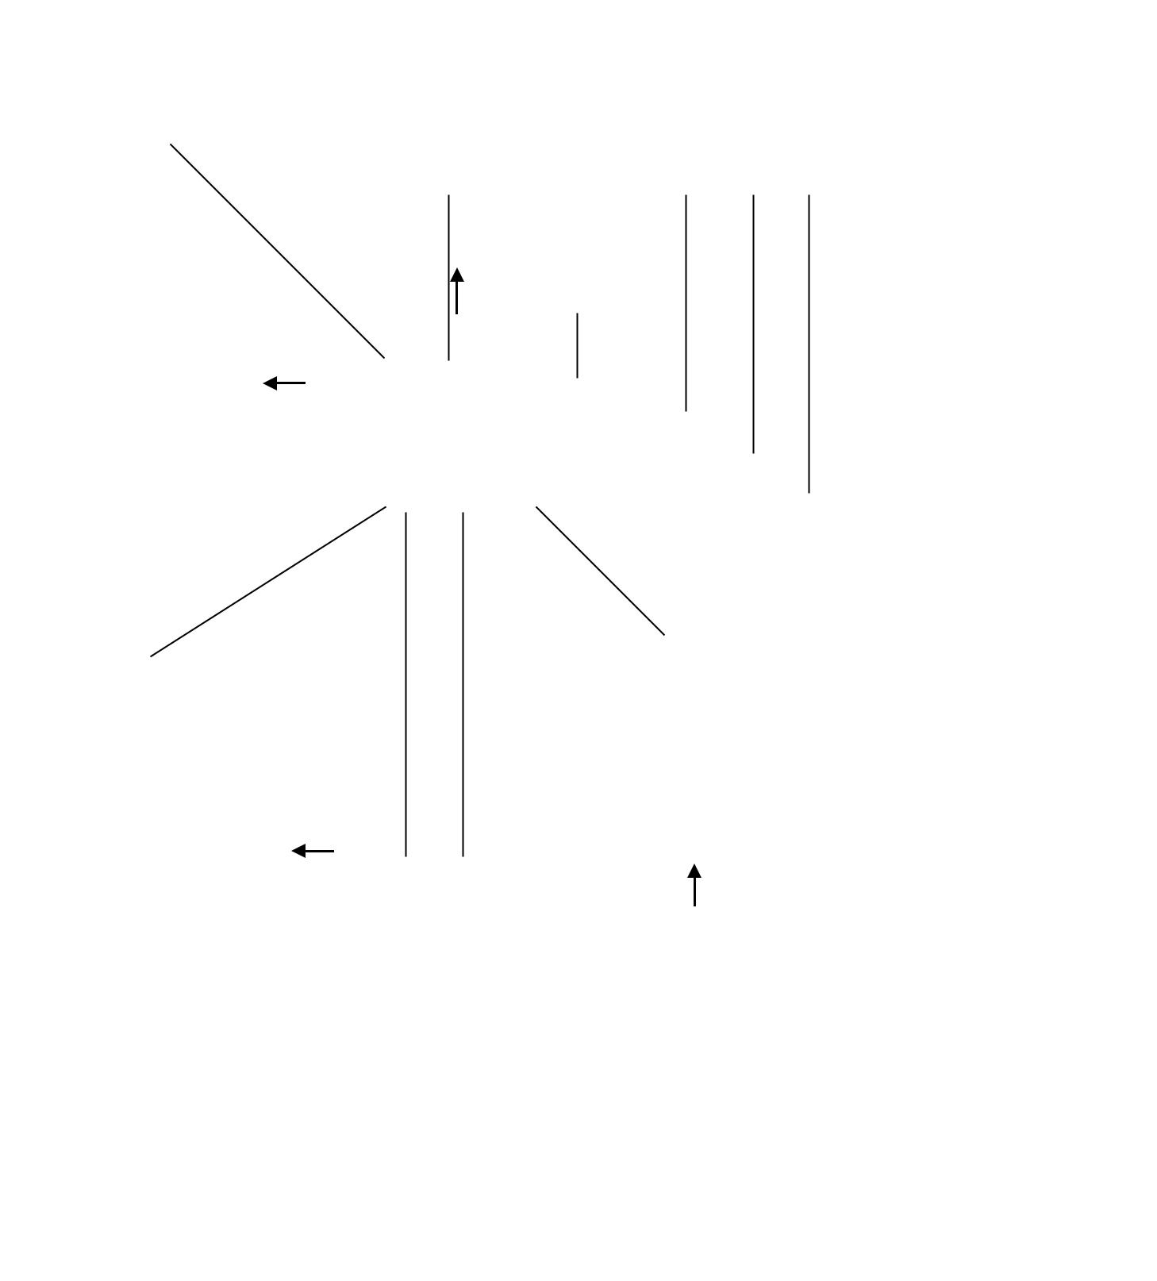

Figura 1.6. Versión final del diagrama de clases.

Diagramas de Clases

Programa de Ingeniería de Sistemas – Ingeniería de Software I

EJERCICIO 2. PARQUE DE ATRACCIONES.

La empresa DIVERTIMENTO, S. A., tiene varios parques de atracciones repartidos por la geografía colombiana. Lo que más preocupa a esta empresa es la seguridad en algunas de las atracciones, ya que un error mecánico podría producir daños materiales y humanos que plantearían serios problemas para la empresa. Hoy por hoy sólo es posible detectar fallos en las atracciones, cuando los operarios encargados realizan actividades de mantenimiento.

La empresa quiere informatizar sus parques de atracciones y para ello ya ha decidido poner en marcha un proyecto piloto cuyo objetivo será el de dotar a uno de sus parques de atracciones de un sistema de detección automática de fallos en las atracciones.

En un primer momento se va a preparar el sistema para gestionar la noria (rueda de chicago) y la montaña rusa. La noria tiene una serie de vehículos dotados cada uno de ellos de un detector gracias al cual se sabe en cada momento si el vehículo está suficientemente bien anclado a la estructura metálica de la noria. Si en un momento determinado se detectara pérdida de anclaje, el correspondiente vehículo se lo comunicaría a la Central Receptora de Averías (CRA) y también a la atracción de la que forma parte dicho vehículo, así en la próxima parada de dicha atracción se tendrá constancia de que uno de sus vehículos ha solicitado revisión. Por su parte, en la montaña rusa cada vagón está dotado de igual modo de un detector de anclaje con el vagón que lleva detrás (en el caso de llevarlo). Cada vagón detecta si existe suficiente anclaje con el vagón posterior y en caso de falta de anclaje avisa a la CRA y a la atracción, en este caso la montaña rusa.

Cuando la CRA recibe un aviso, en el que se le indica el vehículo o vagón con posible avería y la atracción de que se trata, busca inmediatamente un operario de mantenimiento disponible. En caso de no haber ninguno libre, informa al componente en cuestión de que su petición no puede ser atendida, así dicho componente emitirá una señal de solicitud de revisión hasta que su petición le sea satisfecha.

Como cada operario de mantenimiento cobra un extra en función del número de averías que atiende al mes, cada uno tiene asignado mensualmente un dispositivo gracias al cual recibe las posibles averías a atender, independientemente de en qué zona del parque se encuentre. Cuando la CRA demanda la revisión de una posible avería y encuentra un operario de mantenimiento libre le manda un mensaje indicándole la calle del parque en la que se encuentra la atracción y el número de vehículo o vagón con posible avería. Automáticamente, el dispositivo del operario pasa a indicar que ese operario se encuentra ocupado atendiendo una posible avería. Cuando el operario ha terminado de supervisarla, indica a su dispositivo que ha quedado libre para la siguiente petición de avería que reciba. A su vez dicho dispositivo informa a la CRA y al componente revisado. Dicho componente avisará a su atracción de que la operación de mantenimiento solicitada ha terminado para que ésta lo tenga en cuenta a la hora de poner la atracción en marcha de nuevo.

Además, el sistema tendrá que ser capaz de contabilizar las personas que entran y salen de una atracción, con el fin de controlar dos cosas; en primer lugar, que no entren más personas de las que la atracción es capaz de sostener y, en segundo lugar, que todo el mundo abandone la atracción una vez finalizado cada viaje.

El controlador de arranque y parada de la atracción puede recibir un mensaje indicando que la atracción está llena, para que inicie las labores de puesta en marcha de la atracción; dicho mensaje puede provenir del torniquete de entrada que detecta cuando se produce la ocupación máxima de la atracción, o bien del propio operario que vigila la atracción siempre que aún no estando llena no hay más personas esperando para subir y él considera que es tiempo suficiente como para que se ponga en marcha. Una vez que el dispositivo de parada y arranque de la atracción detecta que la atracción está detenida, le envía al torniquete de salida un mensaje para que se prepare para que la gente pase por él. El torniquete de salida sabe el número de personas que hay en la atracción gracias al torniquete de entrada, así sabe el número de personas que se tienen que bajar de la atracción.

Cuando el torniquete de salida determina que el número de personas que han abandonado la atracción es igual al número de ellas que entró, envía al torniquete de entrada un mensaje para que ponga a cero el contador de personas en la atracción y además se libere y muestre un indicador verde para que la gente pueda tomar asiento en la atracción. Si pasados cinco minutos desde que la atracción se paró el torniquete de salida no ha liberado al torniquete de entrada, es indicativo de que alguien se ha quedado dentro y es necesario entrar a buscarlo.

Cuando el torniquete de entrada recibe, del torniquete de salida, el mensaje de liberarse, primero consulta a la atracción si tiene alguna avería pendiente. Esto se reflejará en la atracción cuando uno o varios de los vehículos o vagones soliciten reparación. La atracción lleva un contador de averías pendientes de manera que sólo en el caso en que este contador esté a 0 el torniquete de entrada se pondrá verde para que entren los usuarios. En caso contrario permanecerá en amarillo, indicativo de estar esperando reparación.

-----------------------------------------------------------------------------------------------------------------------------------------

SOLUCIÓN.
A continuación se muestra el diagrama de clases en el que se modela la parte estática del sistema.

Vamos a identificar las posibles clases que podemos utilizar en nuestro modelo, examinando la especificación que se ha dado en el problema y extrayendo los sustantivos existentes. Las clases candidatas que hemos seleccionado inicialmente son las siguientes:

Diagramas de Clases

Programa de Ingeniería de Sistemas – Ingeniería de Software I

Parque de atracciones | Geografía | Empresa
Atracción | Problema | Instalación
Operario | Actividad | Proyecto
Sistema | Noria | Montaña rusa
Vehículo | Detector | Central Receptora de Averías (CRA)
Componente | Señal | Petición
Mes | Dispositivo del operario | Mensaje
Calle | Numero de vehículo | Personas
Sala | Controlador | Torniquete
Contador | Avería | Vagón

Una vez que hemos identificado las posibles clases, realizamos la selección de las clases que van a participar en el diagrama de clases. Para ello lo primero que hacemos es eliminar aquellas clases irrelevantes, ya sea porque tiene poco o nada que ver con el problema que se está modelando, porque no son específicas del entorno de la aplicación o porque son atributos de clase. Así pues, eliminamos las siguientes clases:

Parque de atracciones | Geografía | Empresa
Problema | Instalación | Actividad
Proyecto | Sistema | Detector
Componente | Señal | Petición
Mes | Mensaje | Calle
Numero de vehículo | Personas | Sala
Controlador | Contador | Avería
Daños materiales

Eliminamos la clase Operario, ya que consideramos que el operario se relaciona con el sistema mediante la clase interfaz Dispositivo del operario. Finalmente las clases que van a participar en nuestro modelo son las siguientes:

Atracción | Noria | Montaña rusa
Vehículo | Central Receptora de Averías (CRA)-Clase | Dispositivo de Operario
Torniquete | Vagón

Tras identificar las clases definimos cuáles son las relaciones existentes entre ellas. Examinando de nuevo el enunciado y aplicando el proceso de generalización y especialización, identificamos la clase Torniquete y las subclases Torniquete de Entrada y Torniquete de Salida. Por tanto, existe una relación de herencia entre estas tres clases.

Entre las subclases existe una relación uno a uno entre el Torniquete de Entrada y el de Salida que permite comparar si el número de personas que salen es igual al que entran.

Una Atracción se activa por un Torniquete de Entrada y cada Torniquete de Entrada activa a una única Atracción. De igual forma una Atracción comunica a un Torniquete de Salida que debe prepararse y un Torniquete de Salida se activa gracias a una única Atracción.

Aunque podríamos crear una relación entre Atracción y Torniquete y eliminar, por tanto, la que une a cada uno de los tipos de Torniquete, hemos preferido conservarlas para matizar que la asociación es distinta con cada uno de los tipos de Torniquete.

Ya que una Atracción puede ser una Noria o una Montaña realizando las funciones de Atracción, utilizamos la relación de herencia para relacionar a la clase Atracción con las subclases Noria y Montaña.

Por otra parte, una Noria está formada por vehículos, con lo cual existe una relación de agregación entre Noria y Vehículo. De igual forma ocurre entre Montaña rusa y vagón. Como un vagón arrastra a otro vagón, tenemos una relación reflexiva en la clase vagón.

La Central Receptora de Averías (CRA) mantiene a una o varias Atracciones, mientras que Atracción sólo se mantiene por una CRA. Finalmente una CRA gestiona varios Dispositivos de operario y un Dispositivo de operario es gestionado por una única CRA.

En la Figura 2.1 se muestra el diagrama de clases, con las operaciones y atributos que hemos identificado a partir de una lectura minuciosa de la especificación del problema.

Diagramas de Clases

Programa de Ingeniería de Sistemas – Ingeniería de Software I
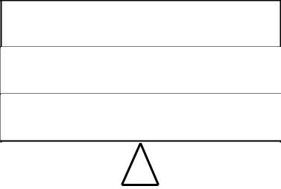
Torniquete

-Numero_Personas

+Cuenta_Personas

 |  |  |  | Comunica
 | Entrada |  |  |  |  |  |  | Salida
 |  |  | 1 | 1
+Ponerse_Amarillo |  |  |  | 1 |  |  |  | +Abrirse
+Ponerse_Rojo |  |  |  |  |  |  |  | +Cerrarse
+Ponerse_Verde
 |  |  |  | Comunica
 | 1
 | Activa
 | 1 |  |  | 1 |  | 1..*
 |  | Atraccion
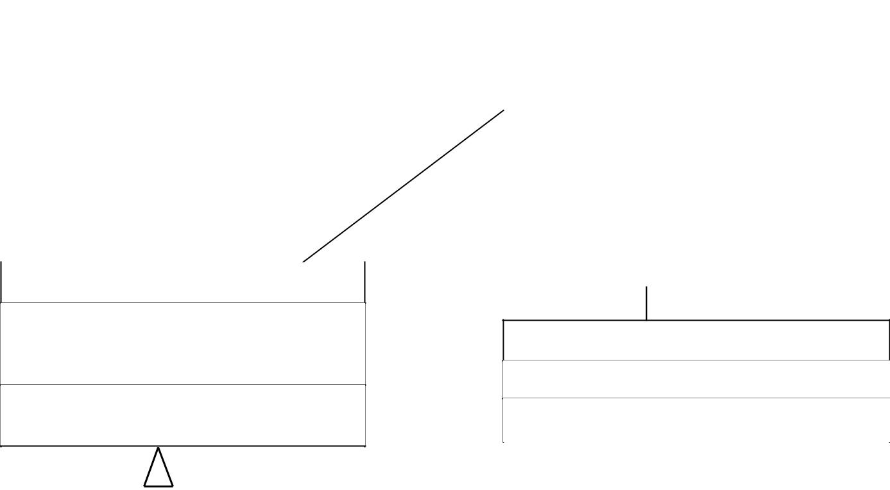
1
-Numero_Averias_Pendientes
_{-Calle} Central_Receptora_Averias_CRA -Nombre

+Anular_Averia_Pendiente _{+Buscar_Operario_Libre} +Registrar_Averia_Pendiente

 |  |  |  |  |  |  |  |  |  |  |  |  |  |  |  | 1
 |  |  |  |  |  |  |  |  |  |  |  |  |  |  |  | Gestiona
 |  | Noria |  |  |  |  |  | Montana_Rusa
 |  |  |  |  |  |  |  |  |  |  |  |  |  |  |  | 1..*
 | -Num_Max_Ocupantes |  |  |  |  |  |  | -Num_Max_Ocupantes |  |  |  |  |  |  |  | 1..*
 |  |  |  |  |  |  |  |  |  |  |  |  |  | Dispositivo_Operario
 |  |  |  |  |  |  |  |  |  |  |  |  |  | -Cedula_Operario
 |  |  |  |  |  |  |  |  |  |  |  |  |  | -Nombre_Operario
 |  |  | 1..* |  |  |  |  |  |  | 1..* |  |  |  | -Estado_Operario
 |  |  |  |  |  |  |  |  |  |  |  |  |  | +Indicar_Fin_Revision
 | Vehiculo |  |  |  |  |  |  |  | Vagon
 |  |  |  |  |  |  |  |  |  |  |  |  |  | +Indicar_Ocupado
-Num_Vehiculo |  |  |  |  |  |  |  | -Num_Vagon
+Detectar_Falta_Presion |  |  |  |  |  |  |  | +Detectar_Falta_Presion |  |  |  |  | 1
+Solicitar_Mantenimiento |  |  |  |  |  |  |  | +Solicitar_Mantenimiento
 |  |  |  |  |  | 0..1 |  |  |  | Arrastra a
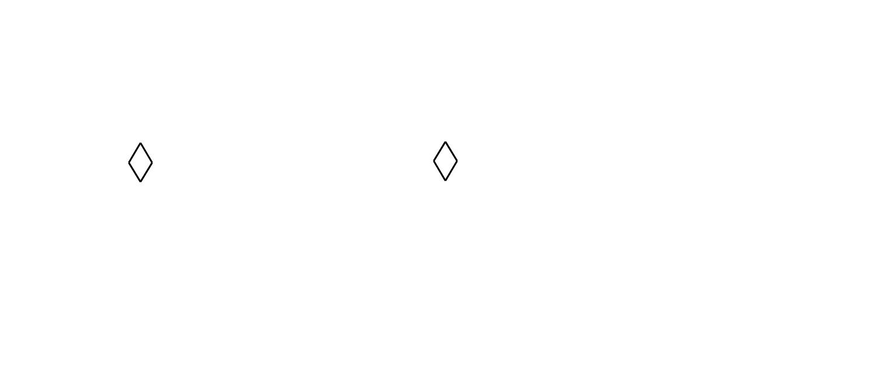
Figura 2.1. Modelo de clases de la gestión del Parque.

------------------------- FIN DEL DOCUMENTO

Diagramas de Clases

